附件1
常见问题汇总
类别一：关于低保家庭认定
本人是低保共同享受人，但是低保证上未体现。如何申请？
需提供相关佐证材料（注明申请人确为低保享受人，如户口本）。

类别二：关于脱贫劳动力家庭
- 原建档立卡贫困家庭已脱贫的人员可以申请吗？
可以。
- 脱贫劳动力家庭中个人佐证材料无法体现申请人姓名的情况应该如何处理？
需要提供可证明本人与脱贫劳动力家庭关系的佐证材料（比如户口本）。

类别三：关于贫困残疾人家庭
1、贫困残疾人家庭需要提供贫困证明，证明有级别限制吗？
证明无级别限制。
2、贫困残疾人家庭父母一方持有《残疾军人证》可以申请吗？
可以。
3、本人母亲是残疾人，但未与申请人在同一户口本，提供出生证明可以申请吗？
可以。父母一方可以是法定抚养人，也可以是生父生母。
4、本人母亲是残疾人，但是本人父母离异，母亲并非申请人的法定抚养人是否可以申请？
可以。父母一方可以是法定抚养人，也可以是生父生母。
5、父母过世，抚养人为爷爷，爷爷是残疾人，是否可以申请？（若爷爷是抚养人，奶奶为残疾人是否可以申请？）
可以。
类别四：关于在校期间已获国家助学贷款
- 研究生阶段可以使用本科阶段签订的助学贷款合同申请求职补贴吗？
如果本科阶段已经完成贷款不可以，借贷关系延续到研究生阶段可以。
- 生源地助学贷款可以申请吗？
可以。
类别五：关于特困人员
当地民政部门出具的特别贫困证明可以申请吗？
不可以。务必提供文件要求的证明之一。
类别六：共性问题
社保卡如何申请？关于社保卡有什么具体要求？
社保卡申请请联系12333咨询，天津市各银行，确保开通金融功能，支持接收补贴款即可。
附件2

天津市求职创业
补贴申报系统用户手册

——学生端

中国天津人力资源开发服务中心

目录
一、 关于系统——学生端 2
二、 操作流程图 3
三、 操作步骤图文 3
（一） 注册登录 3
1.学生端——网页版 3
（请务必填写真实姓名及身份证号，仔细核实是否与身份证信息一致，不要中途退出，避免注册失败或影响申报审核结果） 4
2.学生端——手机版 5
（二） 填写信息 6
（三） 下载申请表 7
（四） 打印签字 8
（五） 院校审核盖章 8
（六） 上传证明材料 8
（七） 提交成功，等待审核结果。 9
四、 已提交信息修改 9
（一） 学生已提交 9
（二） 院校已通过 10

关于系统——学生端
求职创业补贴申报系统-学生端可以实现学生网上填写《求职创业补贴申请表》、下载《求职创业补贴申请表》和上传《求职创业补贴申请表》等功能，学生可在系统中快速申请补贴。
系统学生端包括网页版和手机版两种。
二、操作流程图
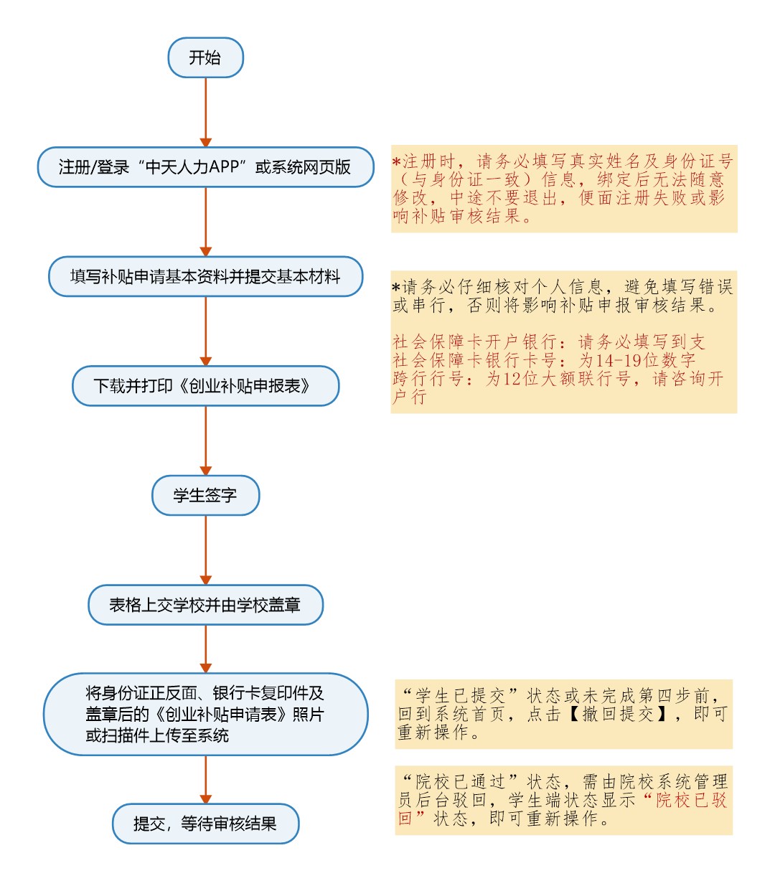

三、操作步骤图文

注册登录

1.学生端——网页版
系统学生端-网页版登录地址为：http://butie.cnthr.com 用户名和密码均为注册时输入的手机号和密码，未注册的用户需要验证手机号后设置登录密码，并进行实名认证。
注册流程：
点击【注册】——输入手机号、验证码点击【确定】——输入密码点击【确定】——输入真实姓名及身份证号点击【确定】——注册完成。

（请务必填写真实姓名及身份证号，仔细核实是否与身份证信息一致，不要中途退出，避免注册失败或影响申报审核结果）
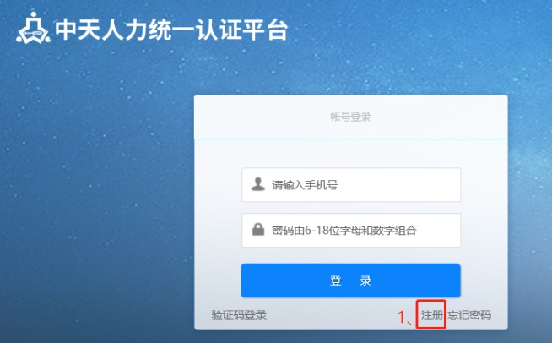

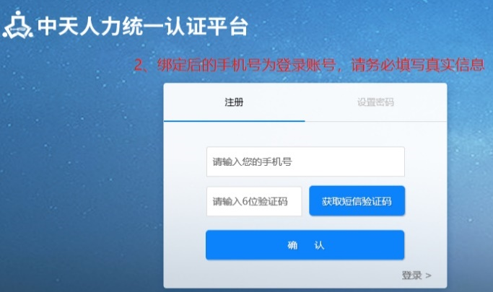
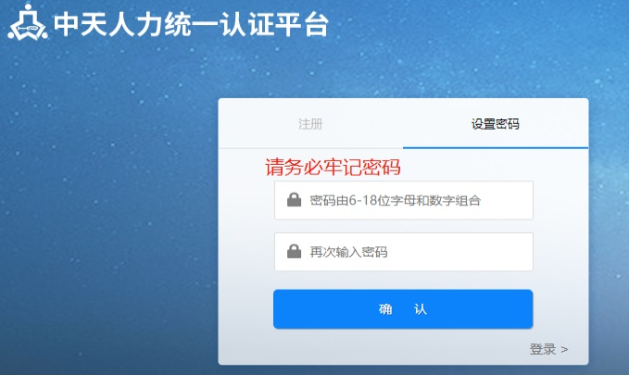

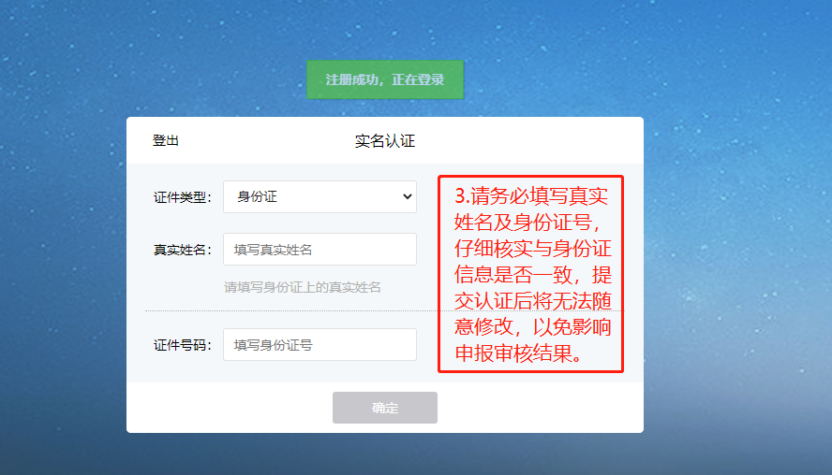

2.学生端——手机版
（1）下载方式
①安卓版中天人力APP下载方式：
安卓手机用户可在应用商店搜索“中天人力”，或搜索“中天人力官网”http://www.cnthr.com/点击右上角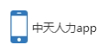进行扫码下载：
②苹果版中天人力APP下载方式：
苹果手机用户可在App Store中搜索“中天人力”进行下载。
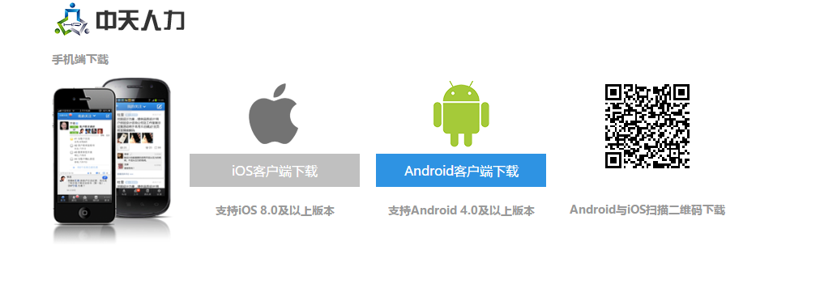
（2）系统学生端-手机版登录方式为：
①打开中天人力APP并登录。用户名和密码均为注册时输入的手机号和密码，未注册的用户需要验证手机号后设置登录密码，并进行实名认证。
注册流程：
点击【注册】——输入手机号、验证码点击【确定】——输入密码点击【确定】——输入真实姓名及身份证号点击【确定】。
（请务必填写真实姓名及身份证号，仔细核实是否与身份证信息一致，不要中途退出，避免注册失败或影响申报审核结果）
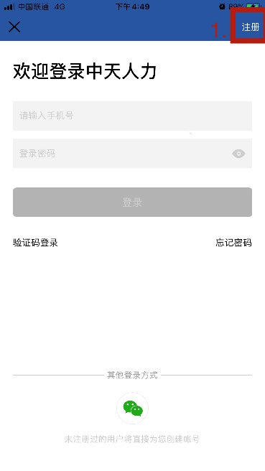
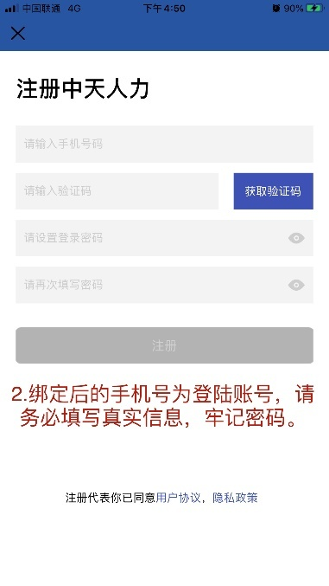
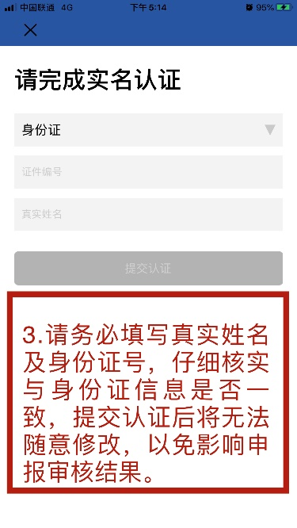

②登录后，点击主页下方菜单栏，进入【服务】页，找到【求职创业补贴申报】按钮，点击即可进入系统。
（若出现无应用内容显示时，可尝试下拉刷新页面）
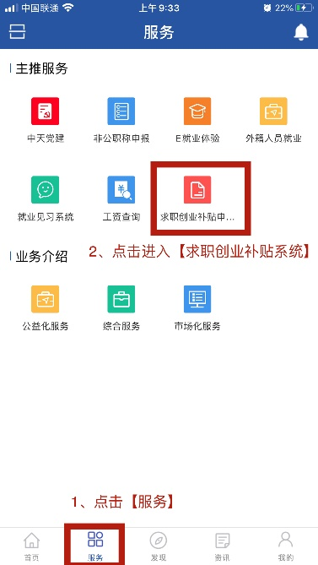

填写信息
在线填写系统中个人信息。
注意：请务必仔细核对个人信息，避免填写错误或串行，否则将影响补贴申报审核结果。
社会保障卡开户银行：请务必填写到支行
社会保障卡银行卡号：为14-19位数字
跨行行号：为12位大额联行号，请咨询开户行
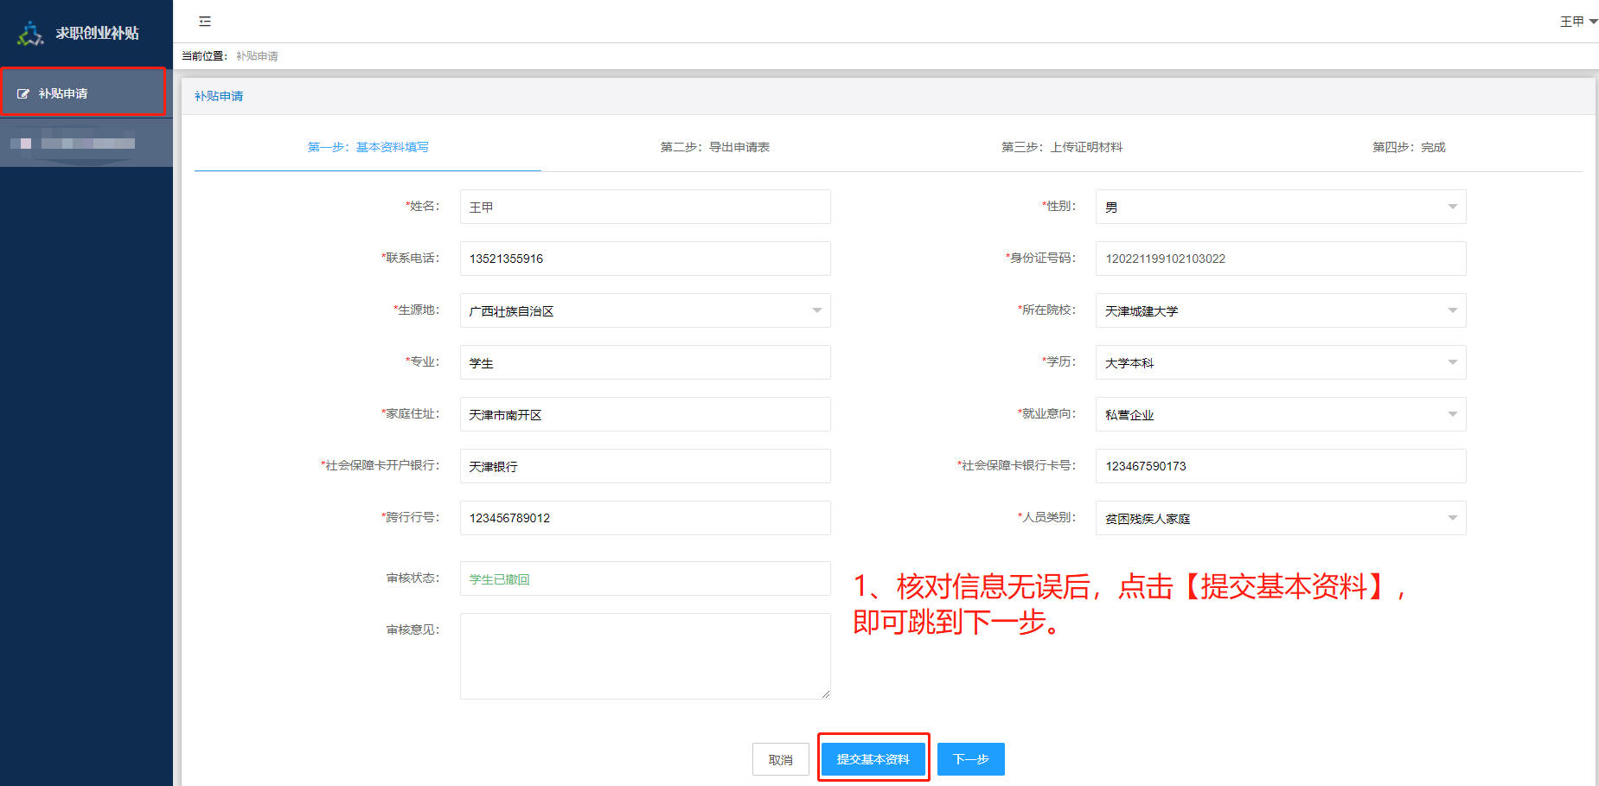

下载申请表
学生下载并打印系统中生成的《天津市求职创业补贴申请表》。
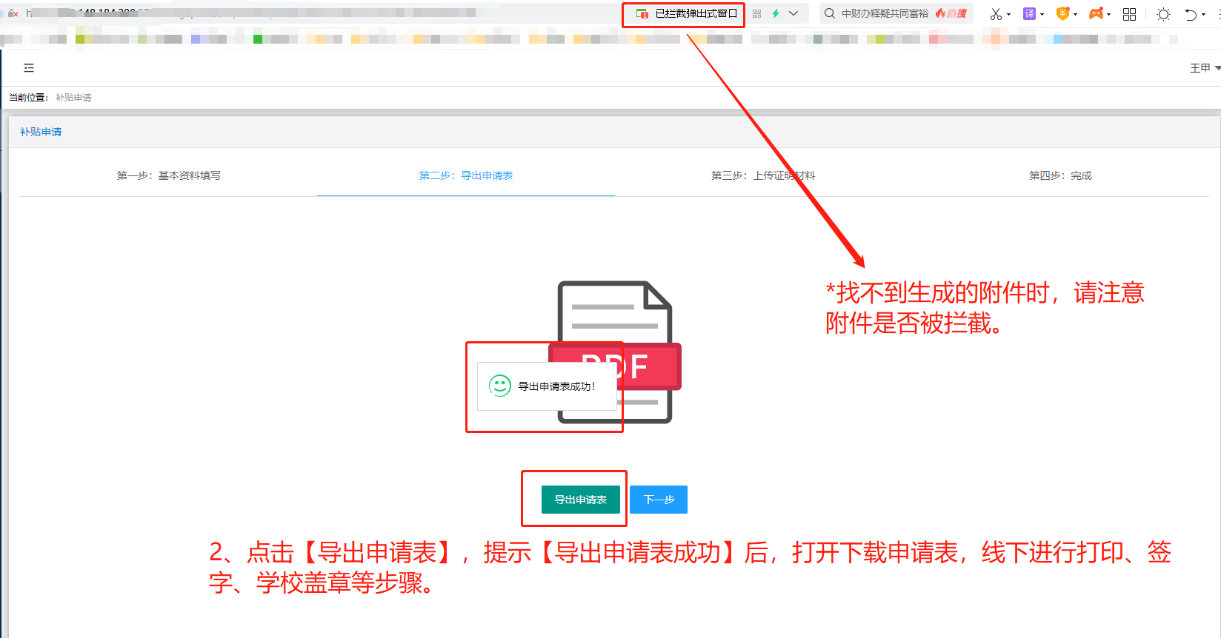

打印签字
在打印出的《天津市求职创业补贴申请表》手写签字。
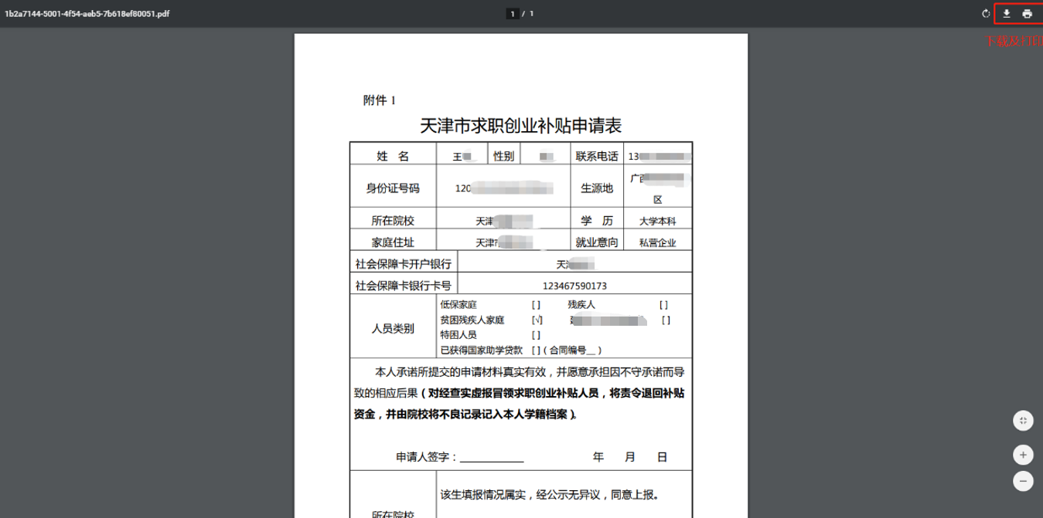

院校审核盖章
将签字后的《天津市求职创业补贴申请表》上交至学校并由学校进行审核。

上传证明材料
学生可通过手机版将学校盖章后的申请表进行拍照并上传至系统，也可通过网页版将学校盖章后的申请表扫描件上传至系统。
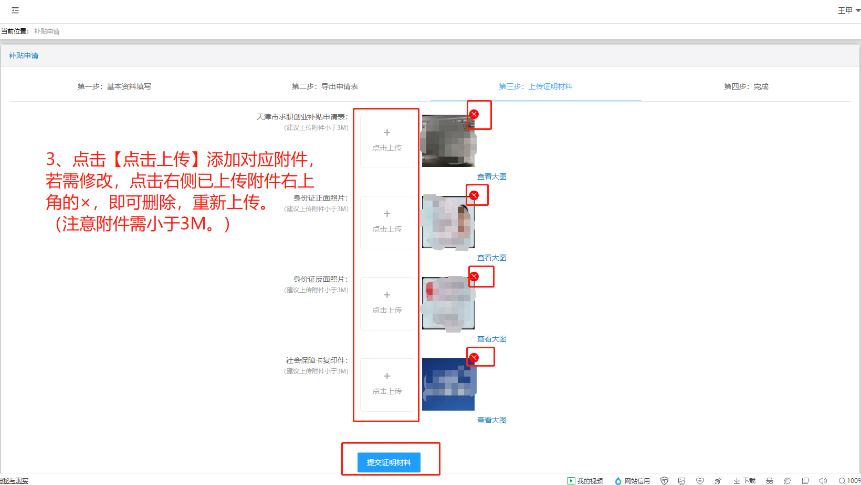

提交成功，等待审核结果。
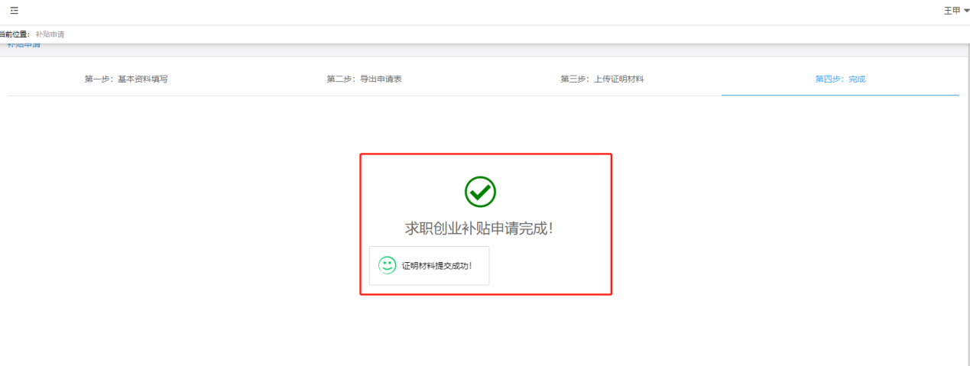

四、已提交信息修改

学生已提交
“学生已提交”状态或未完成第四步前（院校端系统中审核通过前），点击左侧菜单【补贴申报】回到系统首页，点击【撤回提交】，即可重新操作。
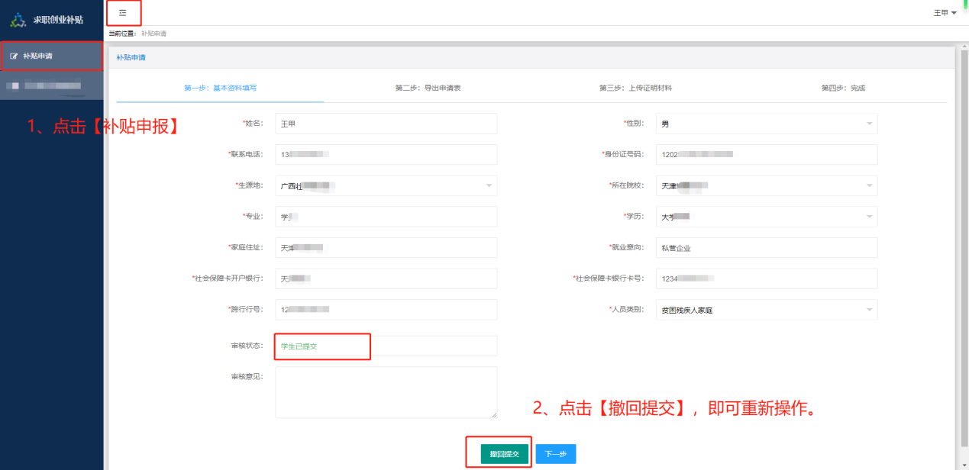

院校已通过
“院校已通过”状态（院校端未汇总上报之前），需由院校系统管理员后台驳回，学生端状态显示“院校已驳回”状态，即可重新操作。
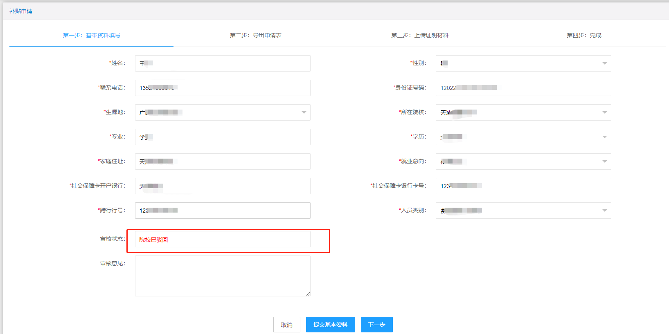

附件3

天津市求职创业补贴发放汇总表
填报单位 （盖章） 填报日期： 年 月 日
序号 | 姓名 | 身份证号码 | 学历 | 生源地 | 所在院校名称及专业 | 社会保障卡开户银行 | 社会保障卡  银行卡号 | 人员类别 | 联系电话 | 就业去向
1
2
3
4
5
6
7
8
审核人： 填表人： 联系电话：

